Gõ đầu con vịt: Ðường Hóa Học và Diet Soda, Giết Người Không Gươm Dao
(HCD 28-Aug-2010)
Thật sự các bạn không cần đọc đâu, toàn là chuyện bá láp, nhưng hể đọc thì nên đạo tới phần tôi kết luận dưới cùng, bằng không chết ráng chịu (ráng hay rán).
Bổ túc thêm 3-Sep910
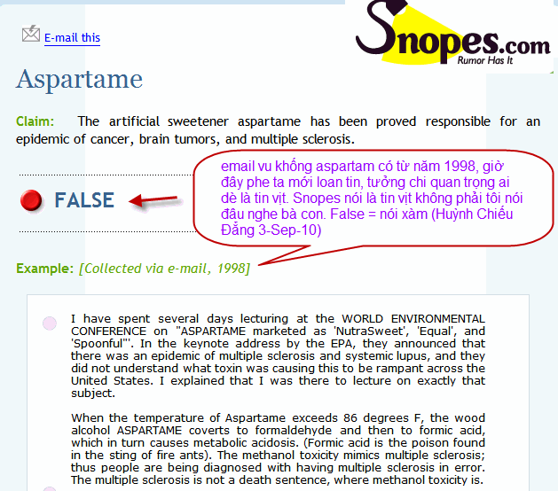

Bổ túc thêm 2-Sep-10
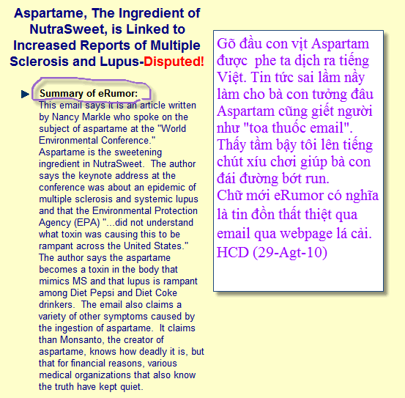
Và bên dưới đây là bản tiếng Anh vạch ra sự thật vạch mặt cái eRumor đưa tin láo, tôi trích ra để các bạn đọc chơi. Tôi không dịch nổi đâu, mất thì giờ lắm. Nhưng xin gõ ít lời bàn Mao Tôn Cương trong bài viết dựa vào eRumor bên trên trong đó chứa nhiều thông tin sai lầm cho vui thôi. Các bạn tự suy xét muốn tin ai thì tin, chuyện đời bao giờ cũng có hai mặt. Chỉ có một tiếng nói thì “hư hại”. Tiếng nói về “Ðường Hóa Học và Diet Soda, Giết Người Không Gươm Dao”
loan truyền khá nhiều trong giới người Việt “đái đường” chúng ta, tôi thấy cần gõ đôi hàng cho có hai mặt. Tôi viết lời bàn chơi xen vào bản tiếng Việt của phe ta. Xin hiểu cho rằng tôi lên tiếng giúp bạn già “hảo ngọt” mà không dám ăn chút chút đường hoá học cho đở thèm thôi, không có ý gì khác hết nghe bà con.
Sau đây là sự thật bằng tiếng Anh
The Truth:
While there are good people who disagree about NutraSweet, this particular email is regarded as incorrect and irresponsible by a large number of credible critics.
Here are some of the facts:
1. Interestingly enough, nobody seems to know who Nancy Markle is, what her professional credentials are, or what work she's done regarding MS, Lupis, or aspartame.
2. An anti-aspartame activist named Betty Martini says she is the one who wrote the original story and was the speaker at the "World Environmental Conference" at Elizabeth City State University in Elizabeth City, North Carolina in November of 1995. She says her story somehow got connected with the name Nancy Markle and then spread around the Internet. Martini is the founder of "Mission Possible International" with a website at http://nancymarkle.com/nomarkle.html. She bases most of her conclusions on the work of a Russell L. Blaylock, M.D..
3. David Squillacote, MD Senior Medical Advisor for Multiple Sclerosis Foundation has written a response to the Markle email in which he says "...wild and inaccurate information about aspartame is being spread" and that "Ms. Markle has crossed the line." He says there is no information about aspartame affecting MS or lupis; no evidence that the product is bad for diabetics; that "Ms. Markle's claims regarding the metabolism of aspartame are wildly inaccurate. Her understanding of pharmacology and metabolism is largely incorrect". He concludes by saying, "..., this series of allegations by MS. Markle are almost totally without foundation. They are rabidly inaccurate and scandalously misinformative."
4. The American Diabetes Association says it "...recognizes that there is no credible scientific evidence linking aspartame to any health-related problems for people with diabetes." and that "...aspartame--as well as the other FDA-approved nonnutritive sweeteners saccharin, acesulfame K, and sucralose--acceptable sugar substitutes and a safe part of a diabetic meal plan." http://www.diabetes.org/community/info_news/news/aspartame.jsp
5. The official NutraSweet website has a response to the email at http://www.nutrasweet.com/articles/search.asp?Id=61&srch=danger.
There is also a version of this eRumor that begins with a long story about a person whose sister became seriously ill over a period of time and prepared for death. The sister stopped drinking diet drinks with NutraSweet and allegedly recovered completely. The story has no facts such as names or locations that can checked out and is unproven.
(Theo qui ước xưa nay chữ tím là của hcd tôi viết vào, chữ đen là trích email của người khác)
Và dưới đây là bài của phe ta.
Ðường Hóa Học và Diet Soda, Giết Người Không Gươm Dao
XYZ (tôi xoá tên người dịch) - (Phỏng dịch theo một bài viết trên Internet.)
Tháng 10 năm 2001, em gái tôi bắt đầu trở bệnh. Cô ấy bị những chứng co giật trong bao tử và cảm thấy đi đứng rất khó khăn. Mỗi lần bước ra khỏi giường, cô ấy đã phải cố gắng lắm mới nhấc mình lên được vì đau đớn. Ðến tháng 3 năm 2002, em tôi đã phải trải qua nhiều lần lấy mẫu nội tạng ra thử nghiệm đồng thời phải uống cả tá thuốc mỗi ngay`. Các bác sĩ không thể định bệnh được. Em tôi đau đớn quá chừng va` biết rằng mình sắp chết vì không ai tìm ra phương pháp chữa bệnh.
Ðể chắc chắn rằng những đứa con mình được săn sóc đầy đủ sau khi cô qua đời, em tôi để tên đứa con gái lớn vào tất cả các trương mục ngân hang, nhà cửa, bảo hiểm nhân thọ của mình. Nhưng truớc khi qua đời, cô ấy muốn lam` một chuyến du lịch cuối cùng qua Florida trong chiếc xe lăn của cô ấy vào ngày 22 tháng 3 năm ấy. Vào ngày 19 tháng 3, tôi gọi đến cô để xem kết quả định bệnh ra sao, em tôi cho biết bác sĩ không tìm ra nguyên nhân gì, chỉ biết rằng cô ấy bị triệu chứng co giật bắp thịt liên tục.
Trích: The story has no facts such as names or locations that can checked out and is unproven.---hết trích
Viết nghe tưởng thật, tác giả XYZ chỉ dịch từ bản tiếng Anh thôi, không phải là người sáng tác ra câu chuyện vịt nầy đâu. Chuyện tưởng tượng không ai biết được tên địa chỉ và người thật có tên “em gái tôi” hết.
Tôi chợt nhớ lại một người bạn tôi, một luật sư, đã từng điện thư hỏi tôi xem em gái tôi có hay uống "diet soda" (nước ngọt dành cho người ăn kiêng) hay không, tôi vội điện thoại hỏi em ngay thì được biết cô vẫn uống loại nước20này thường xuyên. Thực tế, lúc ấy, em tôi đang sắp mở một chai nước ngọt khác để uống. Vội vàng, tôi nói em tôi ngừng ngay lập tức, không được uống thứ nước ấy nữa, rồi sau đó, tôi chuyển bức điện thư của người bạn tôi cho cô ấy đọc.
Chỉ trong khoảng 32 tiếng đồng hồ sau, em tôi gọi điện thoại cho tôi biết cô ấy đã ngừng uống loại nước dành cho người ăn kiêng ấy từ lúc đó, và giờ đây, em tôi đã có thể đi đứng được một mình!
Những cơn đau co giật đã ngừng. Mặc dầu, cô chưa hết triệu chứng 100% nhưng cô đã cảm thấy nhiều phần khỏe hơn. Cô em tôi cho biết cô sẽ đến bác sĩ, đưa cho ông ấy xem bức điện thư này và sẽ gọi tôi khi về đến nhà.
Thật là kinh ngạc! Vị bác sĩ ấy đã gọi điện thoại cho tất cả những bệnh nhân co giật của ông và khám phá thấy rằng hầu như tất cả đều có uống "Diet Soda" hoặc các chất có đường nhân tạo đủ loại...
Nói vắn tắt lại, cô em tôi đã bị đầu độc bởi "Aspartame", một hợp chất đường hóa học, trong các chai nước uống dành cho người ăn kiêng, và chút nữa thì đã ra nguời thiên cổ...
Tác giả tiếng Anh nầy nói xàm. Tại sao? Thưa như các bạn biết, nước Mỹ không bao giờ cho bán những chất gây hại cho con người hay môi trường. Nếu quả có vài chuyện tương tợ như trên xảy ra thì cơ quan FDA nhào vô điều tra, và nạn nân được toà án ra lịnh hãng sản xuất Aspartam phải đền cho năm bảy triệu đô rồi. Tiếc rằng từ ngày có chuyện tới nay gần 10 năm aspartam vẫn có mặt cùng khắp mọi nươi, bỏ đầy trong các tiệm cà phê như StarBuck và restaurant. Chưa thấy ai thắng kiện chống lại aspartam hết.
Khi cô đến Floria vào ngày 22 tháng 3, tất cả việc điều trị của cô chỉ là uống một viên thuốc trị bệnh ngộ độc vì đường hóa học. Em tôi, sau đó, đã hoàn toàn bình phục, giã từ chiếc xe lăn cọc cạch...
Như vậy, chúng ta đừng bao giờ nghĩ đến việc ăn hay uống những loại thực phẩm, nước uống có chữ "Sugar Free" (Không có chất dường) trên n hãn hiệu.
Bản thân tôi, đã liên tục thuyết trình trong các cuộc hội thảo về đề tài "Aspartame" được viết dưới dạng "NutraSweet" , "Equal", hay "Spoonful".. .
Trong cuộc hội thảo của Tổ Chức An Bình Thế Giới (EPA) mới đây, khi nghe một bản thông báo là số người bị các chứng "multiple sclerosis" (co giật) va "lupus" (lở da) đã gia tăng một cách đáng ngại mà người ta lại không tìm ra được nguyên nhân gì hay độc chất gì đã gây ra triệu chứng này, tôi đã đứng dậy, phát biểu ngay rằng:
Khi nhiệt độ của những chất ngọt này tăng lên đến 86 độ F, chất "alcohol" (phân tử ruợu) trong Aspartame (đường hóa học) phân hóa thà nh "formaldehyde" (chất hơi không mùi) rồi biến thà nh "Formic acid", sau đó thành "Metabolic Acidosis". Chất "Formic acid" là chất độc được tìm thấy trong ngòi chích của con kiến lửa. Chất độc loại "Methanol" này đã bắt chước, trong các điều kiện khác nhau, và tạo ra sự rung giật bắp thịt hay sự lở da.
Cái nầy bậy dữ đó nghe, nói formaldehyde không mùi quả là giởn mặt với quí vị giáo sư dạy Hoá học rồi. Đọc mấy hàng trên quí vị dạy hoá nhìn nghĩ coi có nên đốt sách về hưu cho rồi không. Formaldehyde is a colorless gas with a strong, suffocating odor. Mùi formaldehyde nồng nặt nghẹt thở luôn thì có:
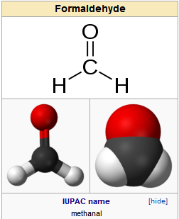
Rất nhiều người đã bị định bệnh sai lầm. Mặc dầu sự rung giật bắp thịt không dẫn đến tử vong, nhưng chất độc loại "Methanol" thì gây ra việc đó. Sự lở da một cách có hệ thống đã trở thành hung ác cũng y như sự rung giật bắp thịt, đặc biệt với những người từng uống nhiều "loong" có chữ "Diet" (ăn kiêng). Những người uống nhiều loại này không biết rằng đường hóa học là thủ phạm gây ra các bệnh trên. Họ cứ uống tràn, cho đến khi trở thành người hấp hối. Nhưng chúng tôi cũng đã từng chứng kiến nhiều người tưởng đã "ngoẻo" nhưng lại hết ngay triệu chứng, một khi ngưng dùng các loại thực phẩm ăn kiêng như thế.
.... Các chai nước uống có chữ "diet soda", thực ra, không phải loại ăn kiêng. Ðó chỉ là một chất hóa học được biến cải, một loại muối nhiều (multiple sodium), và chất "Aspartame" (đường hóa học) trữ một loại sản phẩm khiến ta thèm chất "carbohydrates" . Việc này cũng giống hệt như là việc chúng ta tự tăng thêm kí lô vậy!
Những sản phẩm này chứa chất "Formaldehyde" (chất hơi không mùi), là chất nằm trong các tế bào mỡ, đặc biệt ở háng và ở đùi. Chất hơi không mùi thực sự là một chất độc và chuyên dùng trong việc bảo quản các mẫu sinh học....
.....Hiện nay có trên 5000 sản phẩm bán ngoài thị trường có chứa những chất độc loại này và sẽ có hàng ngàn loại khác sắp ra đời...
Báo New York Time đã đưa vấ n đề này ra mặt báo...
Thượng nghị Sĩ Howard Metzenbaum đã viết một dự luật đề nghị là phải có một lời cảnh báo được in trên các nhãn hiệu của các sản phẩm có chứa chất "Aspartame", đặc biệt lưu ý các người mang thai, thiếu niên và trẻ em. Dự luật cũng đòi hỏi phải có những cơ sở độc lập nghiên cứu về những nguy hiểm và trở ngại trong các sản phẩm có sự hiện diện của các chất này gây ra các chứng co giật, thay đổi trong não bộ và hệ thần kinh, cùng các biến chứng về tính cách. Dự luật này bị dìm chết... Chúng ta đều biết rằng các cơ sở chế tạo chất hóa học và thuốc men là những thế lực "chạy chọt hậu trường" rất mạnh...
Kết luận:
Vì chẳng thấy chi quan trọng hay thích thú trong chuyện đồn rùm nầy (eRumor) nên tôi chỉ lên tiếng chút xíu gọi là góp mặt cho vui, hay cho có tiếng nói thứ hai vậy thôi.
Thưa quí bạn những điều viết bên trên bằng tiếng Anh được vị XYZ dịch ra tiếng Việt chứa những chuyện dựng đứng đưa ra những dữ kiện những thông tin sai lạc. Tuy nhiên đường hoá học, cũng như mọi thứ thuốc men khác, không nên ăn đều đều ăn xã láng. Nhưng thình thoàng thèm đường thì pha chút vào cá phê, ăn bánh ngọt, uống nước ngọt có aspartam cũng chẳng chết ai. Ngoài aspartam ra còn mấy thứ đường hoá học khác, các bạn luân phiên nay dùng loại nầy mất dùng loại khác tưởng không nguy hiểm gì. Nhưng theo tôi thì đừng có uống “diet soda” nước ngọt nói chung hàng ngày. Nước lã hay hơn nhiều. Huỳnh Chiếu Đẳng 28-Aug-10.
(Theo qui ước xưa nay chữ tím là của hcd tôi viết vào, chữ đen là trích email của người khác)
